2.2 可持续发展的基本内涵 学案
班级： 姓名：

【学习目标】
- 结合实例理解可持续发展的概念，理解可持续发展的三个基本内涵及它们之间的内在联系。
- 结合实例理解可持续发展的四个基本原则。
- 结合实例理解协调人地关系的主要途径，认识在可发展过程中，个人应具备的态度和责任。

【自主预习】
一、理解可持续发展
1．概念：可持续发展指既满足 人的需要，又不对 人满足其需要的能力构成危害的发展。
2．组成：可持续发展是由 、 、 三大子系统相互联系、相互制约，共同组成的一个复合系统。
3．内涵：
（1）经济的可持续发展（条件）
可持续发展不仅重视 上的增长，更追求 的改善和效益的提高。要求改变“高 、高 、高 ”的传统生产方式，积极倡导 生产和 消费，以减少对环境的压力。
（2）社会的可持续发展（目的）
发展的目的是改善人类 ，提高人类 ，创造一个人人享有平等、自由的社会环境。（3）生态的可持续发展（基础）
包括防治 ，改善 ，保护生物多样性等，特别是保证以 的方式使用自然资源，因为自然资源的 与 利用是可持续发展的基础。
二、可持续发展的基本原则
1．公平性原则：
是可持续发展观与传统模式的根本区别之一。可持续发展的关键问题是资源分配在 和
上都应体现公平，又称“ 公平”和“ 公平”。
2．持续性原则：
其核心是指人类的经济和社会发展在不超越 和 的基础上，保持发展的持续性。
资源的合理利用和 资源的的永续利用，是实现可持续发展的首要条件。可持续发展的目标是实现 效益、 效益和 效益的相互协调。
3．共同性原则：
可持续发展已成为全球发展的总目标。要实现这一目标，全球必须采取合同的行动，建立良好的
和 。
4．阶段性原则：
可持续发展是一个由低级阶段向高级阶段推进的过程。目前，发展中国家基本处在可持续发展的
阶段，仍以 为主要目标，而发达国家已处于可持续发展的 阶段， 、社会与
的协调发展成为其主要目标，在资源与环境保护方面应承担更多的责任与义务。

【重点突破】
学习主题一
读可持续发展示意图，思考问题。

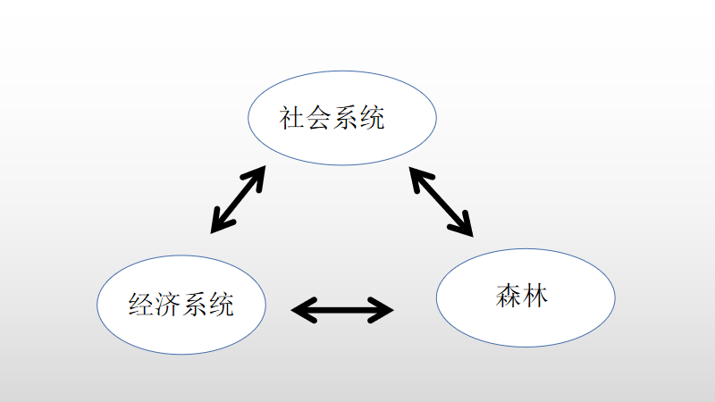
活动一 以森林为例，说明森林为社会系统和经济系统提供了哪些资源？试着补充说明图中几个箭头的意义。

学习主题二
材料三 塞罕坝位于河北省最北部，地处内蒙古高原浑善这克沙地南缘，冬季风强劲，属半于旱区到半湿润区的过渡地带。历史上塞罕坝曾开罔放垦，原始森林句几乎绝迹。20世纪 60 年代初， 内蒙古的风沙紧逼北京城。为了抵御风沙南侵1962 年，塞罕坝林场正式组建 。塞罕坝的条件比同纬度的大部分地方都更不适宜林木生长，树木生长缓慢。但是几十年来，塞罕坝人还是在极其恶劣的环境下建成了世界最大的人工林，创造了从荒原到林海 的绿色奇迹，同时也发展了经济，诠释了“绿水青山就是金山银山” 的道理。12月5日，河北塞罕坝林场建设者荣获联合国环保最高奖项“地球卫士奖”。这是联合国和世界对中国绿色发展理念、中国生态文明建设和塞罕坝精神的高度肯定。

请以塞罕坝林场的生态恢复对经济的影响为例，说出你对“绿水青山就是金山银山”的理解。

【我的收获】
________________（目的）

_________________（基础）
________________（条件）

【达标检测】
1、可持续发展丰富的内涵是（ ）
A．生态、经济、社会的持续发展 B．工业、农业、服务业的快速发展
C．物质文化与精神文化的持续发展 D．人民物质生活水平不断提高与改善
2、下列关于“可持续发展”的认识，正确的是 ( )
A．停止开采不可再生资源，为子孙后代积累巨大财富
B．加大加快各类可再生资源的开采力度
C．控制人口增长，使人口数量维持在目前的水平
D．在资源开发利用时，不能危害未来人类的生活需求
3“竭泽而渔，岂不得鱼，而明年无鱼”。这句话体现的可持续发展原则是 ( )
A. 共同性 B. 持续性 C. 公平性 D. 阶段性
4、下列体现可持续发展公平性原则的有( )
A. 保持适度的人口规模 B. 世界各国共同开发热带雨林
C. 国际合作解决大气污染问题 D. 人类和子孙后代共享资源和环境
5、关于可持续发展四个基本原则的理解，正确的是（ ）
A．四个原则缺一不可，共同构成促进人类社会可持续发展的理念
B．因为地球承载能力是有限的，所以人类必须限制社会经济的持续发展
C．解决全球性环境问题必须进行国际合作，各国承担相同责任
D．没有代际之间的公平就没有生态环境保护
6、下列做法符合生态可持续发展要求的是（ ）
A．通过经济发展创造一个富足的社会环境 B．通过技术措施提高资源的利用率
C．通过福利待遇、完善养老保险体系 D．大量使用农药、化肥提高单位面积产量

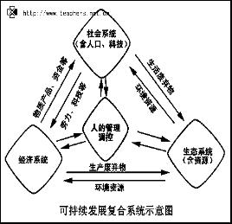
7.读可持续发展复合系统示意图，回答下列问题。
（1）在可持续发展复合系统中，基础是＿＿＿＿＿，
条件是＿＿＿＿＿＿目的是＿＿＿＿＿＿＿。
（2）在该复合系统中，最核心的因素是＿＿＿＿＿
＿＿＿＿，原因是＿＿＿＿＿＿＿＿＿＿＿。
（3）如果片面追求经济发展，势必出现的后果是＿
＿[＿＿＿＿＿＿＿＿＿＿来源:学#科#网Z#X#X#K]
（4）下列人类活动不利于实现可持续发展的是
A.垃圾归类，回收利用 B.过量开采地下水
C.建立“树木银行” D.开发利用太阳能代替矿物能源

